**ipconfig/ifconfig命令实验报告**

|  |  |
| --- | --- |
| **学号** | **2017040327** |
| **姓名** | **闫鹏博** |

**一、实验目的**

* 了解ipconfig/ifconfig命令的使用

**二、实验环境**

* Windows（linux中为ifconfig命令，类同）

**三、实验类型**

实践性实验。

**四、实验内容**

了解ipconfig/ifconfig命令，尝试不同参数所起的作用

**五、实验步骤**

使用“ipconfig /all”（linux中为ifconfig -a）命令，并说明该命令作用。

**六、实验结果与分析**

* **实验截图及命令说明**

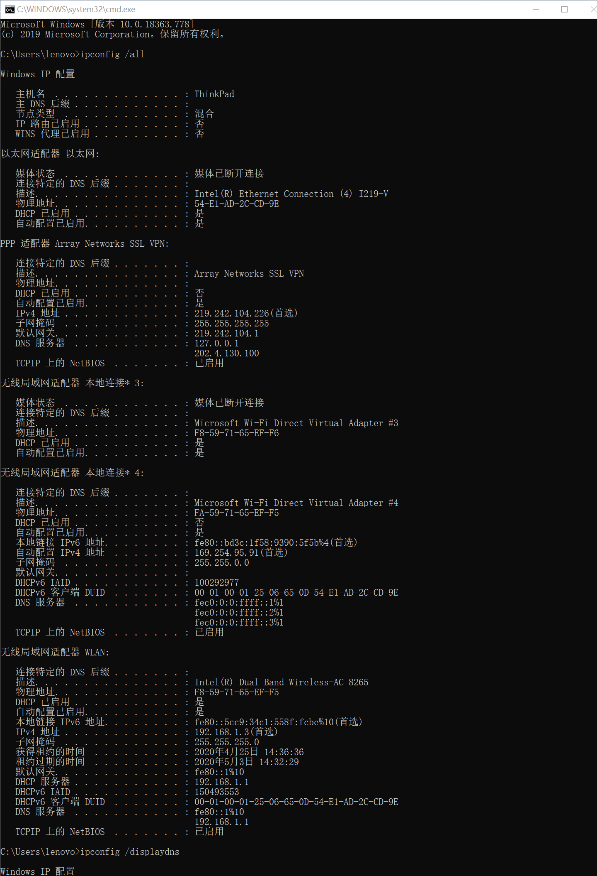

**1.ipconfig /all**

**可以从命令的结果看到本机的一些不同网络适配器的网络配置信息（各自的MAC地址，DHCP连接信息，IP地址的租用失效时间等等），因为用的是无线网络适配器，所以可以看到只有无线网络适配器分配到了DHCP分配的ipv4地址。而ipv4**

**地址为192.168.1.3。**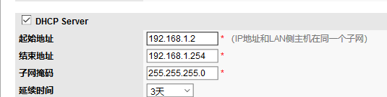

**这与我们的DHCP分配设置也相映证。从这我们可以获取的信息是还有至少一个设备连接WIFI。**

* **列举ipconfig/ifconfig命令3个其它参数及含义**

**ipconfig /renew**

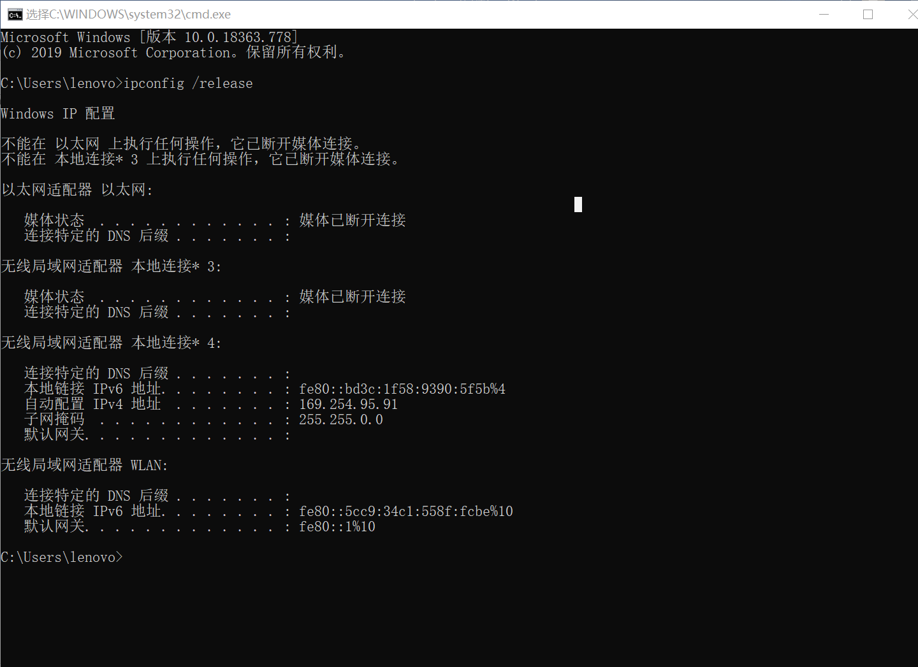

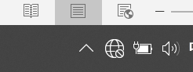**手动释放租用的ip地址，可以看到，释放之后就自动断开WIFI连接了**

**ipconfig /renew**

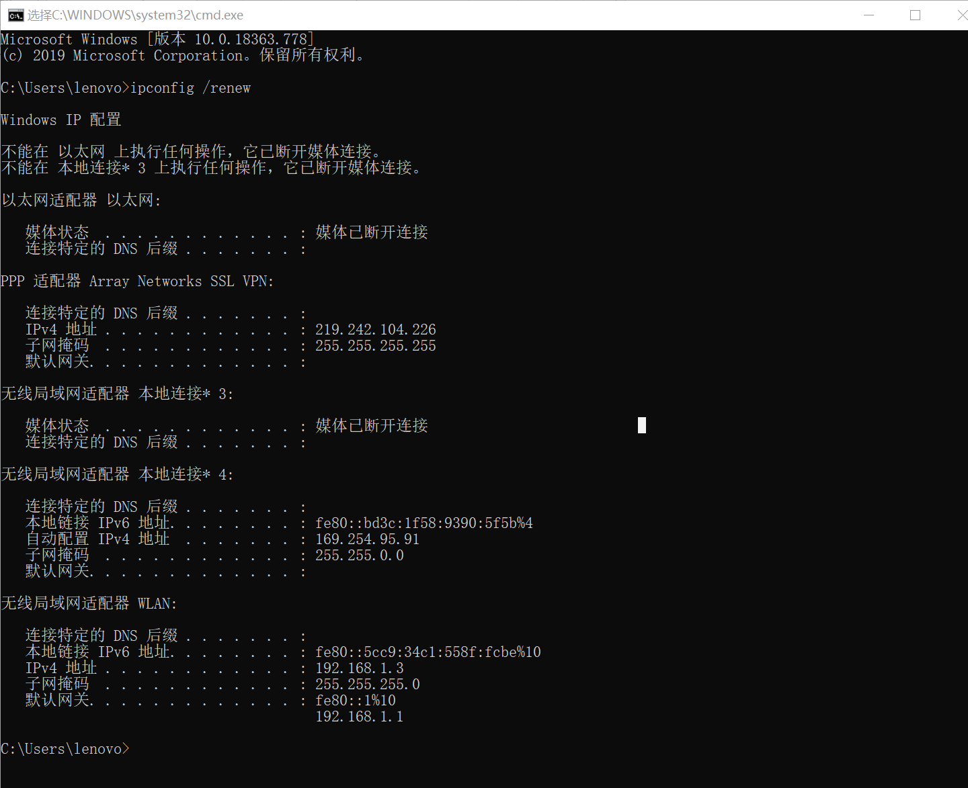

**DHCP客户端向服务器刷新请求。**

**ipconfig /displaydns**

**显示本地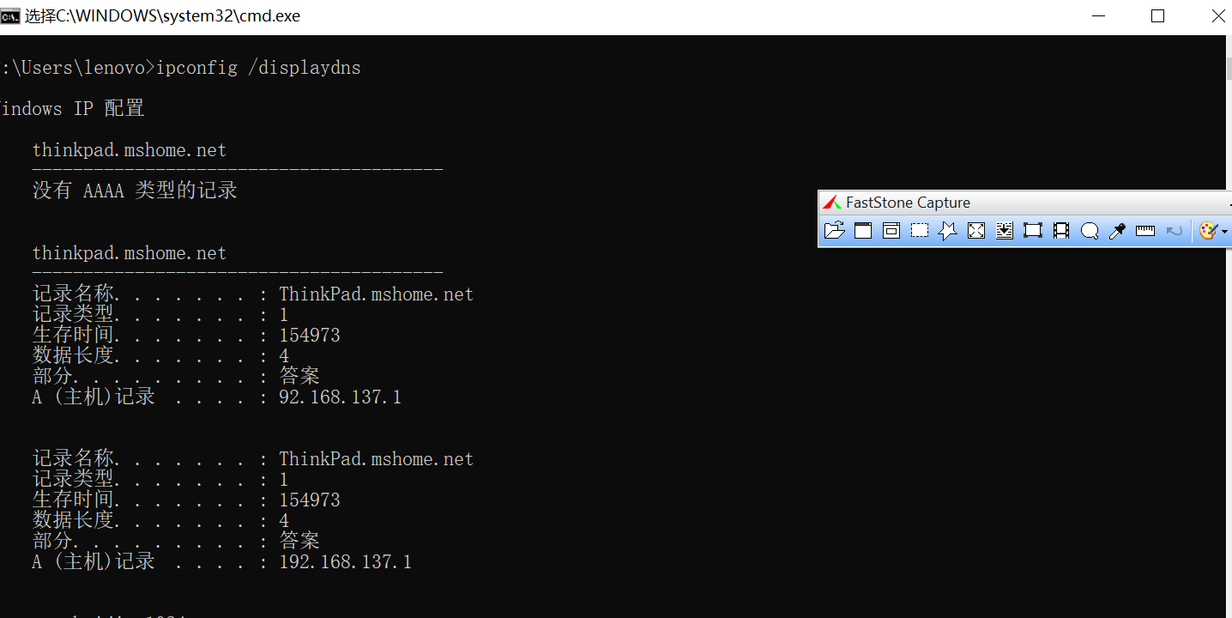DNS内容**